В этом году мы отмечаем знаменательную дату – 120 лет со дня рождения великого татарского поэта, Героя Советского Союза Мусы Джалиля.

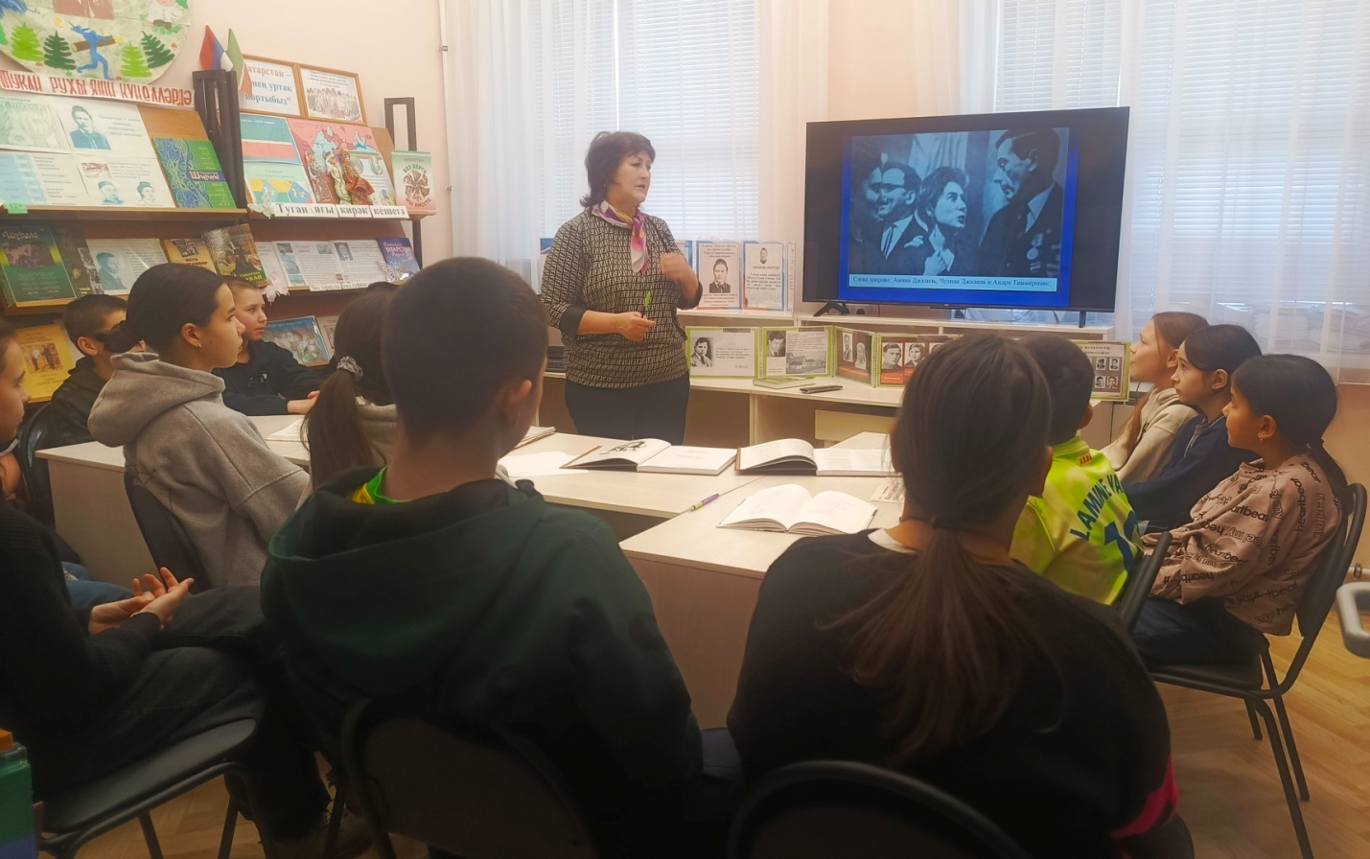

В этом году мы отмечаем знаменательную дату – 120 лет со дня рождения великого татарского поэта, Героя Советского Союза Мусы Джалиля. Его жизнь, оборвавшаяся так рано, стала примером несгибаемой воли, мужества и безграничной любви к Родине.
Библиотекарь коротко познакомила детей с жизнью и творчеством татарского поэта. Особое внимание уделили стихотворению военных лет «Красная ромашка». Каждый прочитал по четверостишью. Завершился вечер интеллектуальной викториной по биографии и творческому наследию Джалиля. Школьники блеснули эрудицией, доказав, что стихи поэта, шагнувшего в бессмертие, по-прежнему находят отклик в сердцах молодых. Мероприятие стало еще одним подтверждением: подвиг Мусы Джалиля не канул в Лету, а его «Красная ромашка» продолжает цвести на страницах истории и в душах новых поколений.
#АлькеевакаяЦбс
#Нижнеаалькеевскаясельскаябиблиотека
#120летМусыДжалилю

